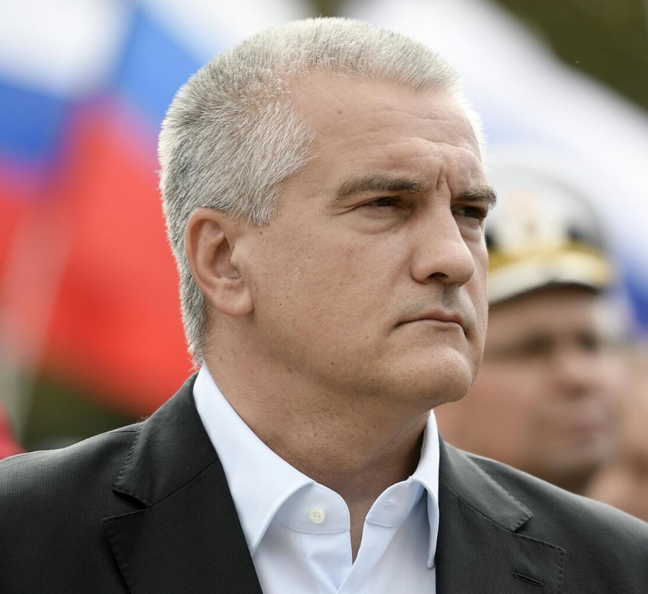

Аксёнов Сергей Валерьевич
Глава Республики Крым*

Родился 26 ноября 1972 года в городе Бельцы Молдавской ССР.
В 1988 году с серебряной медалью окончил среднюю школу №6 г. Бельцы.
В 1993 году закончил Симферопольское высшее военно-политическое строительное училище. Позднее с отличием окончил Университет экономики и управления, получив степень бакалавра по специальности «Экономика предприятий», затем степень магистра по специальности «Финансы и кредит».
С июня 1993 года по август 1998 года занимал должность заместителя директора кооператива «Эллада», с октября 1998 года по март 2001 года – заместитель директора ООО «Астерикс».
С апреля 2001 года по февраль 2014 года – заместитель директора ООО «Фирма «Эскада».
В начале 2009 году был избран сопредседателем Координационного совета «За русское единство в Крыму», а в конце этого же года стал основателем и лидером Всекрымского общественно-политического движения «Русское Единство».
В 2010 году возглавил Политическую партию «Русское Единство». В этом же году избран депутатом Верховного Совета Автономной Республики Крым шестого созыва. Стал Президентом Федерации греко-римской борьбы Крыма.
27 февраля 2014 года решением Верховного Совета Автономной Республики Крым назначен на должность Председателя Совета министров Автономной Республики Крым.
2 апреля 2014 года – избран сопредседателем Крымского регионального отделения Общероссийского народного фронта.
9 апреля 2014 года был введён в состав Президиума Государственного совета Российской Федерации.
14 апреля 2014 года Указом Президента РФ Владимира Путина назначен временно исполняющим обязанности Главы Республики Крым.
9 октября 2014 года — по итогам голосования депутатов Государственного Совета Республики Крым избран Главой Республики Крым. Принял решение о совмещении должности Главы Республики Крым и Председателя Совета министров Республики Крым.
20 сентября 2019 года — по итогам голосования депутатов Государственного Совета Республики Крым единогласно избран Главой Республики Крым.
12 сентября 2024 года — по итогам голосования депутатов Государственного Совета Республики Крым единогласно избран Главой Республики Крым.
22 января 2017 года введён в состав Высшего совета Партии «Единая Россия».
Награды
Орден «За заслуги перед Отечеством» I степени (2014 год)
Медаль Министерства обороны Российской Федерации «За возвращение Крыма» (2014 год)
Высшая государственная награда Республики Крым – звание «Почётный гражданин Республики Крым» (2015 год)
Государственная награда Республики Дагестан – медаль имени Амет-Хана Султана «За вклад в патриотическое воспитание молодёжи» (2017 год)
Орден Русской Православной Церкви – орден святого благоверного князя Даниила Московского II степени (2017 год)
Государственная награда Республики Башкортостан – орден Дружбы народов (2019 год)
Почетный знак Совета Федерации Федерального Собрания Российской Федерации «За заслуги в развитии парламентаризма» (2019 год)
Орден Александра Невского (2021 год)
Государственная награда Республики Южная Осетия – орден Дружбы (2022 год)

Женат, имеет двоих детей – сына и дочь.

